15/Ott/2010
Microbiologia (Batteriologia)
Sporulazione, metabolismo e curva di crescita della cellula batterica.
Prof.ssa Pica

Con il processo di sporulazione mettiamo in atto lo sviluppo, la produzione di involucri rigidi che possano proteggere la cellula batterica in uno stato dal punto di vista metabolico di dormienza. Le due caratteristiche principali sono: non avviene in tutti i batteri ma soltanto in alcuni gram positivi; le spore sono coinvolte nella trasmissione di infezioni umane importanti. Cos’è la spora? E’ un cambiamento strutturale e metabolico messo in atto da alcuni gram positivi per sopravvivere in condizioni ambientali avverse. Il prodotto di questo cambiamento porta alla formazione di endospora, con questo termine indichiamo che questa struttara è contenuta e formata dentro la cellula e solo a seguito di lisi cellulare è rilasciata come spora libera. Sono forme resistenti:
-al calore, infatti la semplice ebollizione (arrivare a 100 gradi centigradi) non distrugge la spora;
-all’essiccamento;
-ai raggi uv;
-ai agenti chimici battericidi.
Questa straordinaria resistenza oltre a rappresentare un vantaggio per la sopravvivenza del batterio viene usata come criterio per valutare le procedure di sterilizzazione. Infatti per testare una stufa nella quale inseriamo del materiale da sterilizzare ,poi inseriamo come controllo delle spore batteriche, così abbiamo la verifica del nostro sistema,ovvero che all’interno del nostro sistema siano state raggiunte delle strutture da uccidere le spore.///// Due parole sulla sterilizzazione. Viene eseguita in un modo in laboratorio in un altro nell’ospedale. Nell’ospedale viene usato un materiale monouso sterile oppure si usano delle lampade a raggi uv per esempio nella sala di sterilizzazione di alcune camere dove vengono compiuti interventi particolari o dove devono soggiornare alcuni pazienti che abbiano subito degli interventi. In laboratorio possiamo fare la sterilizzazione con il calore o con degli agenti chimici. Per quanto riguarda il calore vengono usate due macchine:
-le autoclavi, che sfruttano il calore umido;
-le stufe, che sfruttano il calore secco.
Poiché l’acqua è un buon conduttore di calore, l’autoclave sfrutta sia la temperatura che la presenza di vapore d’acqua, così si riesce a diminuire i tempi e la temperatura necessari per ottenere la sterilizzazione. Es. Se si vuole sterilizzare dello strumentario chirurgico nell’autoclave, raggiungendo la temperatura di 121° centigradi 25-30 minuti si ottiene materiale sterilizzato.
Invece se si utilizza la stufa, dove non c’è la presenza di acqua come ottimo conduttore di calore, si deve arrivare almeno a 170° centigradi per 2 ore o più.
Concetto di disinfezione e di sterilizzazione. Per entrambi i processi si può ricorrere a:
-agenti chimici come aldeidi, alcol ecc.
-agenti fisici come calore, radiazione gamma, ionizzanti o uv.
Differenza tra disinfezione e sterilizzazione:
-con la disinfezione si eliminano gli agenti patogeni dagli strumenti,dal materiale,dall’ambiente. Questo è un procedimento parziale in cui si eliminano solo le forme di vita che creano problemi nel in uno specifico lavoro sanitario;
-con la sterilizzazione si vanno a distruggere tutte le forme di vita presenti nello strumento,nel materiale,nell’ambiente.\\\\\
Sporulazione: riorganizzazione di una copia di DNA batterico in una nuova forma caratterizzata da:
-una ridotta quantità di acqua rispetto alla cellula vegetativa;
-anche se parliamo di forma dormiente c’è un’attività metabolica seppur notevolmente ridotta;
-assenza di divisione;
-presenza di un involucro esterno a più strati altamente impermeabile.
Il segnale d’inizio del processo di sporulazione viene individuato in una invaginazione della membrana della cellula madre che inizia a disporsi in modo da produrre una membrana doppia che tende ad incapsulare una copia del DNA batterico neoformato. La spora matura:
-conserva i meccanismi della sintesi proteica altrimenti non potrebbe fare il processo inverso, ovvero la germinazione;
-possiede enzimi spora specifici che sono sintetizzati all’interno della spora;
-nel fase di sporulazione vengono degradati degli enzimi che sono essenziali nella cellula vegetativa ad esempio gli enzimi della divisione non più necessari alla spora.
-vengono sintetizzati gli enzimi necessari alla spora ad esempio gli enzimi per la stabilizzazione dell’involucro della spora.
Quando la spora è matura la cellula si lisa e viene rilasciata all’esterno. Le spore resistono a molti fattori ed anche all’ambiente esterno per periodi di tempo molto lunghi anche per anni e spesso sono la causa di malattie umane che vengono trasmesse proprio tramite spore.
-Il carbonchio causato da Bacillus Anthracis, bastoncello gram positivo sporigeno.Attraverso vie di trasmissione diverse si distinguono tre forme cliniche diverse: il carbonchio respiratorio( forma polmonare(assunta con l’inalazione delle spore che da una polmonite di tipo particolare),gastrointestinale(con l’ingestione delle spore,forma più generalizzata meno frequente), cutaneo( attraverso contatto della cute con le spore,formazione dell’ulcera carbonchiosa di colore nerastro) queste comportano prognosi diverse.
-Il tetano causato da Clostridium tetani (vd. Lezione precedente)
-Il botulismo causato da Clostridium botulinum. Il botulismo è una tossinfezione alimentare.
-la gangrena gassosa causata da Clostridium perfringens.
/////Differenza tra tossinfezione ed infezione.
-Tossinfezione:non importa se sia entrato o non entrato un microrganismo, l’importante è che sia entrata una tossina prodotta altrove ed è stata ingerita. Quindi è sufficiente che entri anche solo la tossina rilasciata ad esempio da un batterio in un alimento affinchè si scateni il processo riscontrato.
-Infezione:processo che si genera per l’ingresso di un determinato microrganismo in un organismo ospite.\\\\\
Similitudini e differenze tra clostridium tetani e botulinum.
-Tetani: tramite la tossina tetanica(neurotossina) che lavora a livello delle giunzioni sinaptiche attaccandosi alle vescicole presinaptiche inibendo quindi il rilascio del mediatore inibitorio nello spazio intersinaptico, per cui non essendoci meccanismo inibitorio si ha il fenomeno contrazione contrazione invece di contazione rilasciamento. Questo porta ad una paralisi spastica (TETANIA= spasmo della muscolatura).
-Botulinum: tramite la tossina botulinica(neurotossina) che lavora a livello della giunzione neuromuscolare perciò viene bloccato il rilascio di acetilcolina. Questo porta ad una paralisi flaccida.
Nella gangrena gassosa si ha la penetrazione delle spore in ferite profonde, a seguito di un intervento, in un trauma, queste trovandosi poi in un ambiente anaerobio danno il via alla germinazione ed in seguito alla produzione di tossina. Perché gangrena gassosa?perche se si va a palpare la cute questa non è solo arrossata rigonfia o con lesioni ma si percepisce un crepitio come se si stessero scoppiando delle piccole bolle di gas.quindi si deve intervenire tempestivamente per evitare la perdita dell’arto.
Riassumendo la spora possiede:
-una copia completa del cromosoma;
-concentrazioni minime di proteine essenziali e ribosomi;
-alta concentrazione di calcio legata all’acido di dipicolinico che è caratteristico della spora che poi viene perso nella fase di germinazione;
-membrana interna composta da due strati di peptidoglicani
-rivestimento esterno simil-cheratinico, ovvero un apparato di rivestimento molto complesso.
La sporogenesi richiede 6-8 ore quindi è un processo veloce ed efficiente.
Il processo inverso: germinazione della spora. In condizioni favorevoli (acqua, tensione d’ossigeno, calore, presenza di nutrienti) la spora germina liberando la cellula batterica che torna allo stato vegetativo e può iniziare a moltiplicarsi.Quindi il segnale d’inizio possono essere esposizione a calore o ph estremi, un ambiente ricco di nutrienti, l’assenza di ossigeno per un anaerobio, condizioni ambientali percepite,registrate dalla cellula ottimali per il suo ritorno alla forma vegetativa. La germinazione implica: la distruzione della corteccia tramite alcuni enzimi litici ed il reintegro di acqua visto che la sporulazione necessitava di una certa disidratazione, infine viene rilasciato il dipicolinato di calcio dalla cellula poiché non ne necessita più. La germinazione richiede circa 90 minuti.

METABOLISMO DELLA CELLULA BATTERICA.
I batteri per crescere hanno bisogno si sorgenti di C,N, energia, acqua e vari ioni; i patogeni inoltre ricavano energia dal metabolismo di zuccheri,grassi,proteine.
Tenendo conto della fonte di Carbonio utilizzata per la crescita si distinguono i batteri in:
-Autotrofi, utilizzano soltanto carbonio inorganico;
-Eterotrofi, utilizzano carbonio che sottraggono a composti organici.
Il problema di fondo della cellula batterica(come di ogni cellula) è la produzione di ATP partendo da ADP+fosfato, ovvero la fosforilazione di ADP in ATP con la formazione di un legame fosforico ad alto livello energetico. La fosforilazione è una reazione endoergonica che richiede apporto di energia dall’esterno, quindi si ha una distinzione dei batteri secondo la fonte di energia utilizzata:
-Fotosintetici, la fonte è l’energia radiante della luce solare;
-Chemiosintetici, l’energia deriva dall’ossidazione di alcuni substrati.
I microrganismi non fotosintetici per produrre ATP dispongono di 2 meccanismi:
-Respirazione aerobica ed anaerobica,il substrato organico o inorganico subisce ossidazione completa (Es. Nel caso di composti del carbonio come il glucosio l’ossidazione completa porta alla fine del processo ad CO2 ed H2O). La completa ossidazione denota l’estrema efficienza del processo poiché si ottiene il massimo di quanto si può ottenere da quel substrato organico od inorganico che sia.In seguito gli elettroni sono trasportati attraverso la catena respiratoria fino all’accettore finale. Questo ultimo dirime se si sta parlando di respirazione aerobica od anaerobica, esso sarà l’ossigeno per la prima oppure nitrato,solfato, fumarato ecc. per la seconda.
-Fermentazione, è un processo anaerobico alternativo. Questo processo è meno efficiente rispetto alla respirazione, cioè si guadagna meno perché il substrato organico subisce soltanto un’ossidazione parziale e l’accettore finale di elettroni è rappresentato da un composto organico senza che vi sia l’intervento di una catena di trasporto di elettroni ecc. I processi di fermentazione in batteriologia vengono classificati in termini usando il nome del prodotto finale, ad es. fermentazione Lattica, Alcolica,Butirrica, Propionica ecc.
Per quanto riguarda la respirazione, i trasportatori di elettroni sono ancorati nella membrana cellulare, quindi questa struttura ,come si è già detto, è sede di importantissime attività. Il fatto che i trasportatori siano ancorati alla membrana cellulare rende facile un passaggio di elettroni a questo livello che è seguito da un trasferimento di protoni dal citoplasma all’esterno. Questo movimento protonico segna che l’energia del gradiente di protoni può essere utilizzata in vari processi tra cui la generazione di ATP.
L’importanza delle attività che avvengono nella membrana cellulare dei batteri quali:
-processi biosintetici ad es. sintesi del peptidoglicano,
-respirazione cellulare dovuta all’esistenza in questa sede di enzimi e vettori coinvolti nella catena respiratoria,
-processi di fosforilazione ossidativa,
rende necessaria l’esistenza di involucri esterni di protezione e di contenimento.
Il metabolismo batterico è interessante per la distinzione dei batteri in:
-Aerobi obbligati (molto pochi), es. M. Tubercolosis, crescono in presenza di ossigeno, non fanno fermentazione, fanno fosforilazione ossidativa;
-Anaerobi obbligati (pochi), es. Clostridi, per cui la presenza di ossigeno è tossica,non fanno fosforilazione ossidativa, fanno fermentazione, sono uccisi dall’ossigeno, mancano di alcuni enzimi importanti come la superossido dismutasi,la catalasi,la perossidasi.
-Anaerobi facoltativi (la maggior parte), possono crescere indifferentemente in presenza o in assenza di ossigeno, l’unica cosa che devono fare è mettere in atto l’uno o l’altro processo(respirazione o fermentazione), ad es. Enterobatteri dei quali si distinguono varie classi in base alle caratteristiche di fermentazione di alcuni zuccheri importanti.
I batteri per sopravvivere hanno anche bisogno di:
-nutrienti come C,N,P,S, ioni metallici soprattutto il ferro ( es. i Siderofori hanno sviluppato strutture che sottraggono ferro all’ambiente perché ne fanno uso e ne hanno bisogno), le sostanze di cui necessitano le trovano dipendentemente dall’ambiente in cui si trovano.
-temperature specifiche, in patologia medica interessano i patogeni oppurtunisti mesofili ovvero batteri che vivono in condizioni di temperatura corporea intorno ai 37° centigradi; inoltre ci sono batteri che sopravvivono in condizione di temperatura vicine al congelamento o all’ebollizione ma sono interesse di altri studi.
-Ph, modificazioni di esso sono un messaggio importante per il batterio, ad es. gli sporigeni vanno incontro al processo di sporulazione o germinazione; riguardo ad Helicobacter Pilori coinvolto nella genesi dell’ulcera gastrica inizialmente si è faticato molto a credere che potesse colonizzare un distretto come quello gastrico dove c’è un ph bassissimo, poi si è scoperto che questo batterio produce molta Ureasi quindi ammoniaca, neutralizzando così il ph gastrico, di conseguenza riesce ad impiantarsi e a colonizzare le aree gastriche e poi la mucosa gastrica. Un altro es. batteri che noi prendiamo per via orale sono da ascrivere a batteri che riescono a resistere all’acidità gastrica come Salmonella. Quindi le condizioni di ph nei vari distretti vanno mantenute, ad es. dalla presenza e dal mantenimento di un ph ottimale a livello cutaneo (flora cutanea normale o anormale) derivano molte infezioni. Modificazioni dovute a detergenti che alterano gravemente il ph a livello cutaneo,espongono ad infezioni fungine difficilmente sradicabili anche nell’individuo immuno-competente.
Parlare di metabolismo batterico significa parlare anche di duplicazione di DNA batterico, che avviene attraverso un processo semiconservativo da un punto che rappresenta l’origine della replicazione, poi c’è il ruolo di importanti enzimi come Elicasi, Primasi,Dnapolimerasi dna dipendente; questi enzimi interessano da un punto di vista medico perché sono tutti potenziali bersagli di vari farmaci antibatterici, ad es. sulla parete ci interessa la sintesi del peptidoglicano perché si può bloccare con le penicilline. Anche enzimi della sintesi proteica dei batteri (per la formazione del legame peptidico,per le reazioni di traslocazione ecc.) importante nei processi metabolici,possono essere bersaglio di alcuni farmaci. Utilizzo dei farmaci:
-Fluorochinolonici, hanno come bersaglio enzimi quali Topoisomerasi e Dna girasi;
-Ammiglicosidi,legano le proteine del ribosoma 30S;
-Tetracicline, lavorano ad impedire l’allungamento della catena a livello del risoma 30S;
-Macrolidi, impediscono l’allungamento a livello della subunità 50S;
Degli antibiotici è importante capire: che azione fanno,quando servono,il dosaggio fondamentale per evitare che siano totalmente inefficaci.
Un altro concetto importante per il medico pratico è capire cosa avviene nella moltiplicazione batterica, conoscere il metabolismo e i tempi di duplicazione dei batteri aiuta a capire e ad illuminare un operato medico quindi a comprendere il link tra malattia e causa di essa.
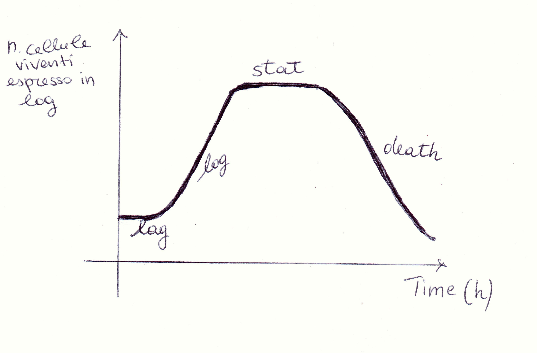
La curva di crescita batterica, rappresenta questa ultima attraverso il logaritmo delle cellule in divisione dipendentemente dal tempo espresso in ore ,il tutto dipendentemente dalle condizioni ambientali favorevoli. Classicamente sono distinte 4 fasi:
-fase di LATENZA (lag),le cellule avendo nutrienti e condizioni favorevoli a disposizione aumentano di volume non di numero, mettendo in atto una serie di reazioni chimiche di adattamento al nuovo ambiente ma si moltiplicheranno solo dopo essersi adattate;
-fase ESPONENZIALE (log), parte in maniera efficiente la moltiplicazione dei batteri con un tempo di duplicazione rappresentato da una funzione in base alle caratteristiche del batterio appartenente ad un determinato ceppo e all’ambiente;
-fase STAZIONARIA (stat), rallentamento della crescita in cui il numero di batteri non cresce ulteriormente, sia perché si sono consumati dei metabolismi importanti sia perché si sono accumulate delle sostanze tossiche( ad es. come prodotti del catabolismo).Quindi si stabilisce una quota di batteri in crescita equilibrata con una quota di batteri che va verso la morte,così il numero resta apparentemente costante;
-fase di MORTE CELLULARE (death) fase di declino esponenziale a meno che non vengano forniti nuovi substrati e nutrienti, si ha una riduzione lineare del numero di cellule vitali nel tempo.

Sia per fare la diagnosi che la terapia bisogna ragionare sul tempo di generazione del batterio che si sospetta essere l’agente causante l’infezione che si va a diagnosticare.Per esempio bisogna sapere quando è oppurtuno avviare l’inizio di un trattamento antibiotico nella comparsa di una febbre settica. Se si definisce il tempo di generazione come il tempo necessario per la duplicazione della massa batterica e si ha che al tempo 0 (T0) ci sono 100 batteri ed il tempo di generazione è di 2 ore,dopo 8 ore la massa di batteri sarà ottenibile moltiplicando 100*2alla quarta .
Per molti batteri comuni il tempo di generazione è molto breve ad es.20-60 min in condizioni ottimali,in coltura. Infatti quando viene consegnato un campione di urine in laboratorio per fare un’urinocoltura,si aspettano 48-72 ore per avere una risposta. Questo tempo deve passare affinchè si possa avere una colonia visibile ed identificabile in condizioni ottimali come quelle che si hanno in laboratorio. Per la maggior parte di batteri patogeni il tempo di generazione all’interno dell’organismo ospite oscilla fra le 5 e le 10 ore, ad esempio una febbre settica ad eziologia batterica a differenza di una febbre virale è caratterizzata da picchi che tengono conto dei tempi di generazione del batterio coinvolto.Quindi se una febbre ha avuto picchi elevati superiori a 38.5° centigradi 3 volte in 12 ore è sicuramente una febbre settica per la quale si deve intervenire tempestivamente per evitare una generalizzazione partita da un focolaio.

